Конспект занятия кружка «Рукодельница».
Тема: Изготовление панно «Ваза с тюльпанами» в технике Айрис – фолдинг.
Цель: Выполнение аппликации - панно атласными ленточками в технике Айрис – фолдинг.
Задачи:
- расширение знаний и умений работы в технике Айрис-фолдинг;
- совершенствовать навык использовать шаблон нестандартного вида;
- развивать творческие возможности и мышление детей; воспитывать в детях эстетический вкус, образное видение, любовь к природе.
Занятие для среднего школьного возраста.
Методы обучения.
Для формирования положительного эмоционального настроя я использовала следующие методы обучения:
-словесный (устное изложение, анализ задания);
-наглядный (показ образцов, рассмотрение, наблюдение, работа по образцу);
-практический (самостоятельное изготовление элементов панно по шаблонам и схемам).
Словарная работа:
- Айрис фолдинг;
- радужное складывание.
Оборудование и материалы:
- образцы готовых изделий;
- шаблоны «цветок», «листик», «ваза»;
- картон;
- атласные ленточки разных цветов;
- скотч;
- линейка;
- простой карандаш;
-клей;
- скрепки;
- ножницы.
1.Организационный момент.
Добрый день! Сегодня мы с вами побеседуем про самую красивую и удивительную страну цветов – Голландию. И расширим свои знания и умения работы в технике Айрис – фолдинг.
2.Ход занятия. Теоретическая часть.
Голландия — европейская столица цветов, страна тюльпанов и гиацинтов. И в подтверждение этому каждый год в конце апреля в период цветения тюльпанов, по голландским городам проходит парад цветов.
Из глубокой древности пришла к нам легенда о самой сущности этого цветка. Говорили, что в золотистом бутоне желтого тюльпана было заключено счастье. До этого счастья никто не мог добраться, ибо не было такой силы, которая смогла бы открыть его бутон. Но однажды по лугу шла женщина с ребенком. Играя, мальчик случайно оказался рядом с цветком. Он посмотрел на прекрасный тюльпан своими огромными глазами, в которых отражался весь мир - и небо, и солнце, и поляна с цветами. И вдруг в тишине зазвучал детский смех, звонкий и переливистый, как колокольчик в лесной чаще, и золотистый бутон раскрылся. Счастье легким облачком выплыло навстречу людям. Беззаботный детский смех совершил то, чего не смогла сделать никакая сила.
С тех пор повелось на планете,
Дарить этот славный цветок
Всем тем, кто в полуденной лете
Искал счастья малый глоток.
И сегодня мы с вами будем выполнять панно «Ваза с тюльпанами» технике – Айрис – фолдинг.
Нам с вами необходимо вспомнить работу в этой технике.
Техника Айрис -фолдинг переводится с английского как «радужное складывание». Иными словами Айрис Фолдинг – складывание полос цветной бумаги или полосок атласной ленточки под углом в виде закручивающейся спирали.
Её принцип заключается в следующем: необходимый фрагмент рисунка вырезается по контуру.
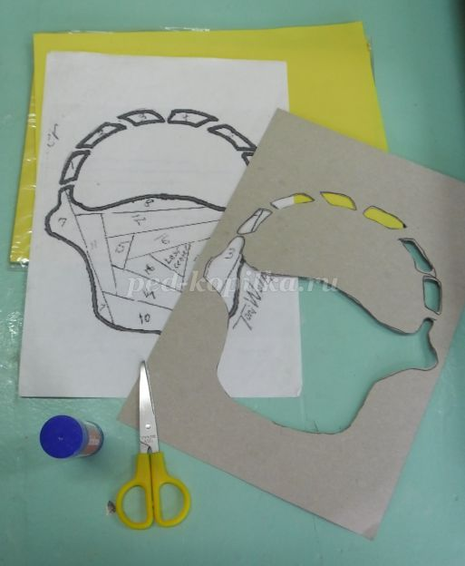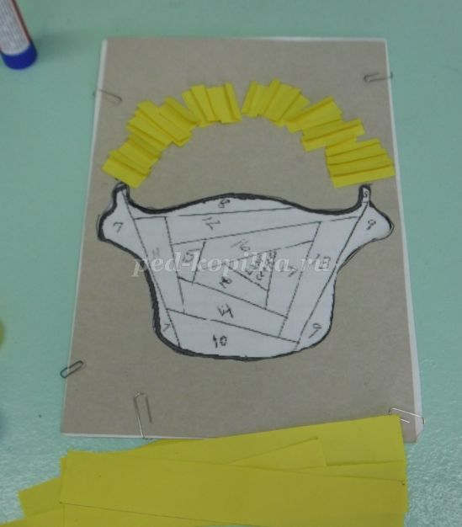
С обратной стороны на рисунок наклеиваются полоски цветной бумаги или атласные ленточки строго в определенном порядке, по цифрам, в соответствии с заранее приготовленным шаблоном.
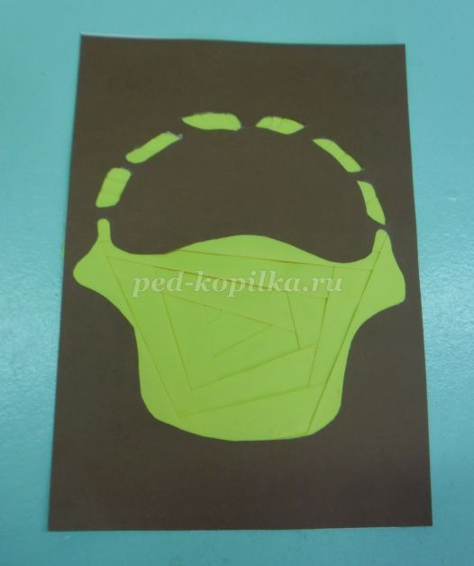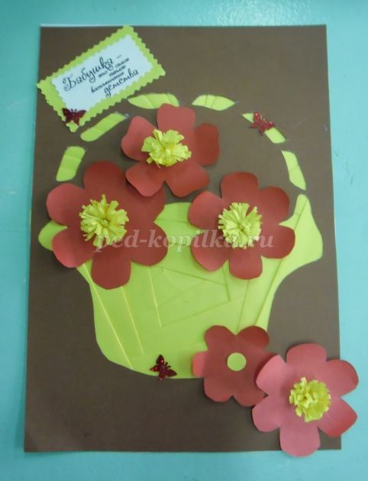
Изнаночная сторона заклеивается чистым листом бумаги. Рисунок, если это необходимо, дополняется деталями, оформляется стразами, полубусинами и т.д.
Сегодня Айрис - фолдинг применяют для украшения открыток, книг, фотоальбомов, а также оформляется в виде панно в рамку.
4. Повторение правил по технике безопасности.
Прежде чем, приступить к работе повторяем правила по технике безопасности при работе с ножницами.
Не работай с ножницами с ослабленным креплением.
Работай только исправным инструментом: хорошо отрегулированными и заточенными ножницами.
Работай ножницами только на рабочем месте.
Следи за движением лезвий во время работы.
Ножницы клади кольцами к себе.
При работе не держи ножницы кольцами вверх.
Подавай ножницы кольцами вперёд.
Не оставляй ножницы открытыми.
Храни ножницы в чехле лезвиями вниз.
Не играй ножницами. Не подноси их к лицу.
Используй ножницы по назначению.
Будь внимателен - не отвлекайся во время работы.
5. Физкультминутка.
Для того чтоб отдохнуть давайте проведём не большую физкультминутку.
«Улыбнитесь"
Быстро встаньте, улыбнитесь,
Выше, выше потянитесь.
Ну-ка плечи распрямите.
Поднимите, опустите.
Влево, вправо повернулись,
Руками коленей коснулись.
Сели - встали, сели – встали.
И на месте побежали.
6.Практическая работа. Самостоятельная работа.
- Сейчас мы приступим к самому интересному процессу работы - это изготовлению панно. На панно у нас будет ваза, листья, цветы -тюльпаны. Прежде чем приступить к работе с лентами нам необходимо составить схему для заполнения ленточками. Чертим на лист тетради в клетку квадрат 10*10 см. и, отступая с каждого угла по 1 см. ставим точки, соединяем точки между собой. Таким образом, заполняем весь квадрат и пронумеруем полоски по спирали, соблюдая поочерёдность. После схемы вырежем шаблон на листе картона – ваза, тюльпаны, листья. Шаблоны со схемами можете менять по своему желанию (размеры).
Выполняем работу вместе со мной. Продолжим свою работу подбором атласных ленточек и приготовим из них полоски нужного нам размера. Цвета ленточек подбираем по желанию.
Готовый шаблон зафиксируем на столе скотчем, и крепим к схеме картон с шаблоном. Полосками атласных ленточек заклеим весь шаблон, соблюдая поочерёдность схемы. Полоски ленточек закрепляем по двум краям скотчем. Мы с вами закончили заполнять наш шаблон. Остался маленький квадрат, на котором не указан номер полоски. Его заклеиваем в последнюю очередь.
Таким образом, заполняем все шаблоны, передвигая схему от готовой детали к следующей детали для заполнения.
На готовую аппликацию из лент приложим шаблон, вырезанный на листе картона.
- Мы закончили работу по заполнению шаблона. Но такую работу мы не можем оставить. На ней виден весь наш труд.
Поэтому мы достаём лист белой бумаги. Намазываем клеем по контуру и приклеиваем лист. Даём просохнуть.
Теперь аппликацию - панно переворачиваем и помещаем в рамку нужного размера. Наслаждаемся своим результатом панно в технике Айрис-фолдинг.

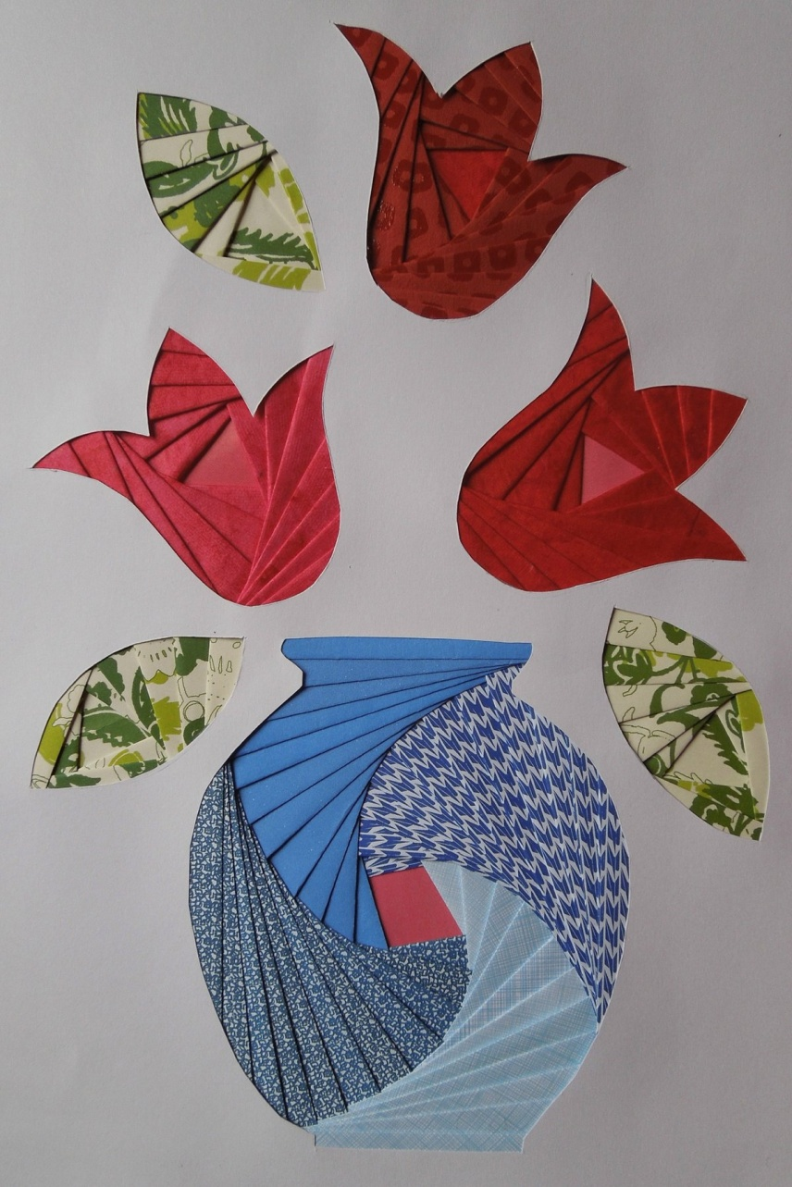
7.Итог занятия.
Обобщающая беседа.
Итак, мы выполнили с вами панно.
Какие красивые у нас получились тюльпаны.
Пусть тюльпан из ленточек, который вы сделали, вам принесёт чуточку счастья, а может, вы подарите свою работу тому человеку, которому желаете добра.
Цветы - это символ красоты мира. Они делают нашу жизнь богаче и радостнее, пробуждают в человеке любовь к добру, ко всему прекрасному.

Приложение 1. Шаблон тюльпана с готовой схемой.
Шаблон листа с готовой схемой.

Приложение 2. Шаблон вазы с готовой схемой.
